 | Communiqué de presse

Les agents immobiliers retrouvent le moral : 65 % confiants quant à l’évolution du marché

Le moral des agents immobiliers repart à la hausse. D’après la Grande Enquête trimestrielle de Superimmo.com, réalisée les 5 et 6 mars 2025 auprès de 1 012 professionnels, plus de 65 % se disent confiants pour le marché, et près de 70 % pour leur propre activité. La stabilisation attendue des prix et des taux de crédit rassure les acteurs du secteur et laisse entrevoir un marché plus fluide dans les prochains mois.

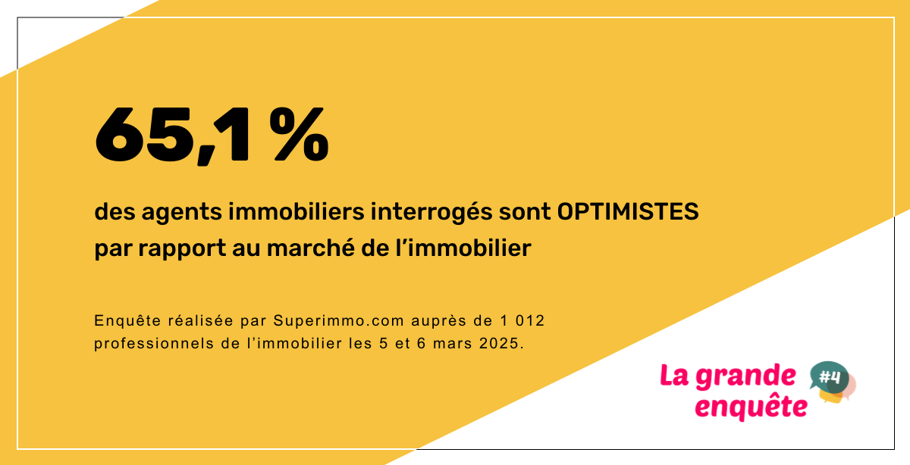

Une amélioration globale des indicateurs de confiance

L’optimisme des agents immobiliers bondit en mars
65,1 % des agents immobiliers interrogés se déclarent optimistes quant à l’évolution globale du marché dans les prochains mois, dont 7 % se disent « très optimistes ». Il s’agit d’une progression de +21 points par rapport à la précédente étude (décembre 2024) où ils étaient seulement 44,1 % à se déclarer confiants quant aux perspectives du marché.
Bien que minoritaire, le pessimisme reste significatif : 34,9 % des professionnels interrogés se déclarent inquiets en mars 2025.
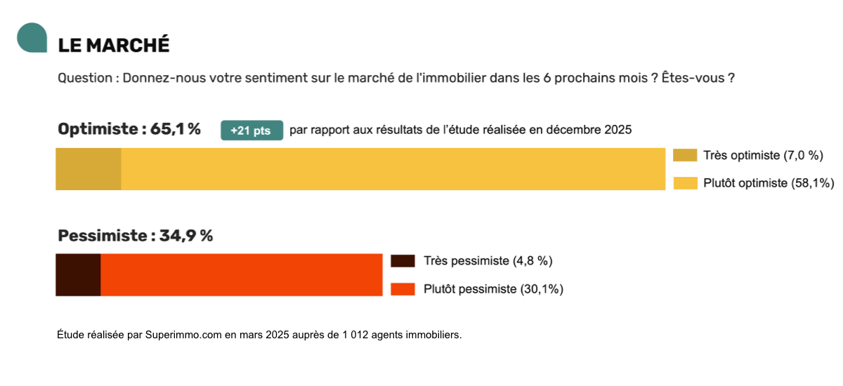

Perspectives d’activité toujours positives
Lorsqu’il s’agit de leur propre activité sur les 6 prochains mois, l’optimisme grimpe à 68,1 %, dont 8,3 % « très optimistes ». C’est un gain de +16,4 points depuis décembre 2024, où il était déjà majoritaire avec 51,7 %.
Un tiers des agents immobiliers restent néanmoins prudents quant à leur activité.

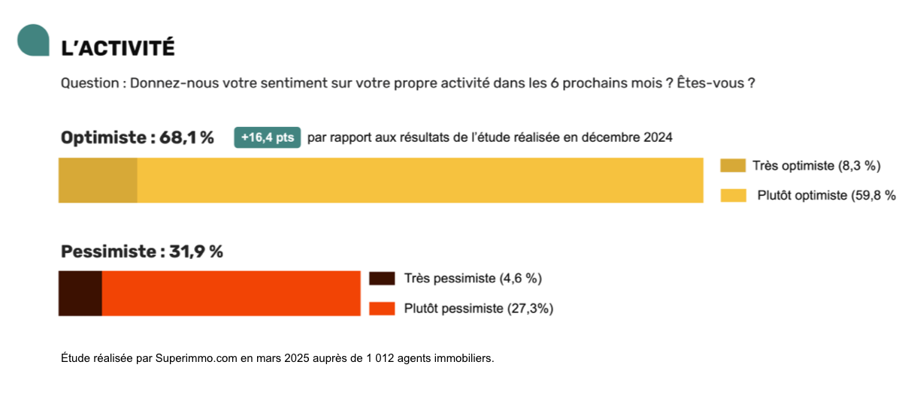

Des prix majoritairement stables
La stabilisation des prix s’impose progressivement comme le scénario privilégié par les professionnels de l’immobilier. 61,5 % des agents estiment que les prix resteront stables dans les six prochains mois.
Signe d’un changement de dynamique, la prévision d’une baisse chute fortement (-21,6 points), pour ne concerner plus que 26,9 % des professionnels. Dans le même temps, la perspective d’une hausse, encore marginale, commence à se renforcer : 9,6 % des agents anticipent désormais une remontée des prix.
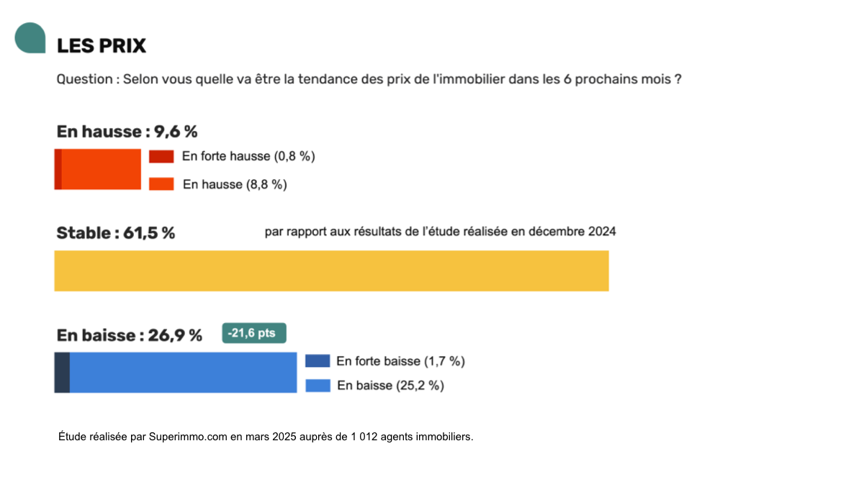

Taux de crédit : la majorité mise sur la stabilité
Les taux de crédit ne devraient pas connaître d’évolution marquée selon plus de la moitié des professionnels (+7,4 points par rapport à décembre 2024). Un tiers mise encore sur une baisse, tandis que 13,5 % anticipent une hausse.
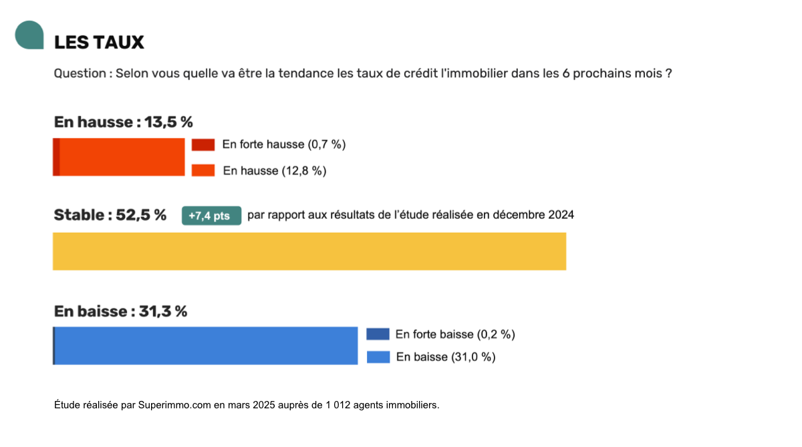

Des délais de vente encore contrastés, mais une amélioration bien visible
Sur la question des délais de vente, 33,7 % des répondants estiment qu’ils vont augmenter. Cela représente un recul de -12,7 points par rapport à décembre, signe que la situation pourrait se fluidifier.
46,9 % jugent au contraire que les délais vont se stabiliser, et 17,2 % anticipent même une baisse.
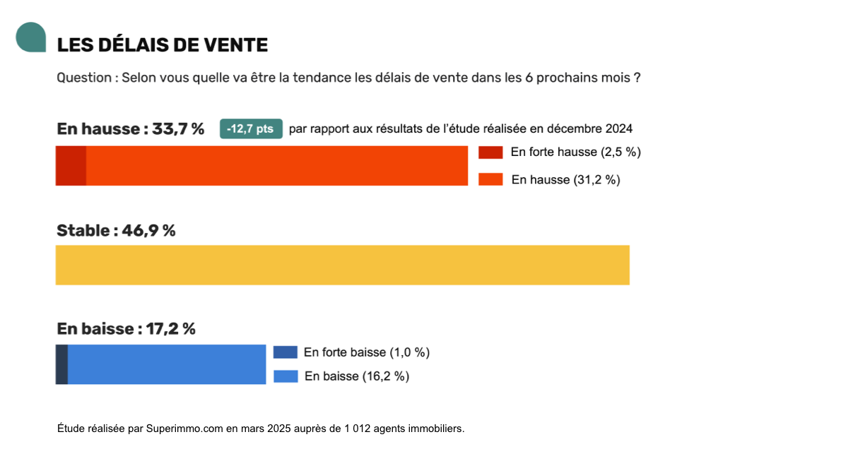
Une dynamique uniforme à travers les régions
Les résultats de cette nouvelle édition de la Grande Enquête sur le moral des agents immobiliers confirment une dynamique largement partagée à travers le pays. L’optimisme des professionnels, la perspective de stabilisation des prix et des taux, ainsi que l’évolution des délais de vente suivent des tendances similaires dans la plupart des régions. Bien que des disparités locales subsistent, elles demeurent marginales, suggérant un marché en voie d’équilibrage sur l’ensemble du territoire.

Un optimisme dominant
Le regain d’optimisme, tant pour le marché que pour l’activité, est uniforme sur l’ensemble du territoire sans distinction notable entre les régions.
Seule exception : les DROM-COM, où les agents immobiliers se montrent plus partagés, avec une répartition équilibrée entre optimistes et pessimistes quant aux perspectives du marché sur les 6 prochains mois.
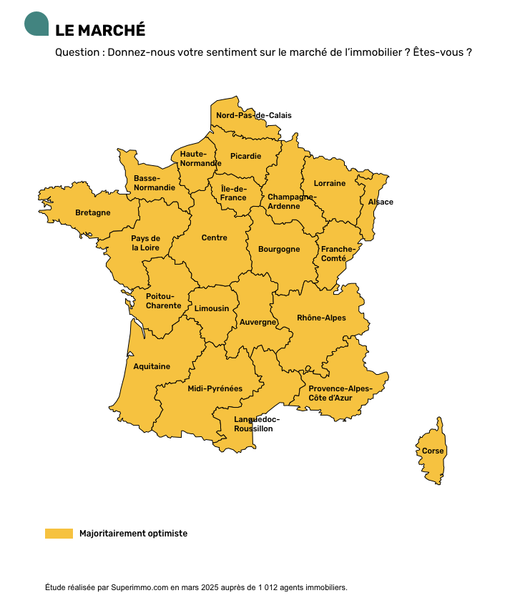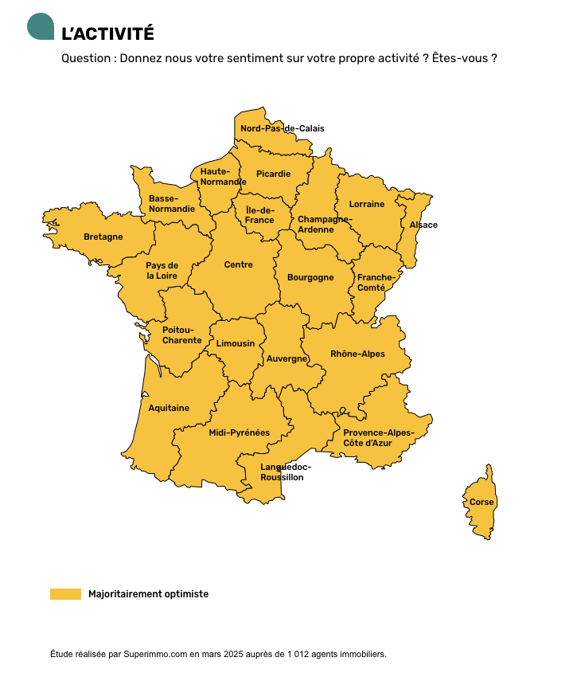

Une stabilisation des prix qui se confirme, malgré des baisses encore visibles
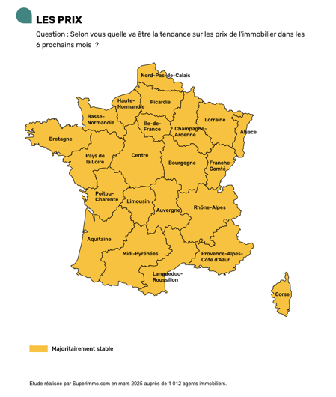
La stabilité des prix s’impose comme la tendance dominante dans toutes les régions.
Toutefois, une proportion significative d’agents immobiliers anticipe une baisse des prix dans certaines zones. C’est notamment le cas dans les Pays de la Loire, le Limousin, la Bretagne et l’Aquitaine, où plus d’un tiers des professionnels interrogés prévoit une diminution des prix au cours des six prochains mois.

Une majorité parie sur la stabilité des taux, mais des baisses restent envisagées
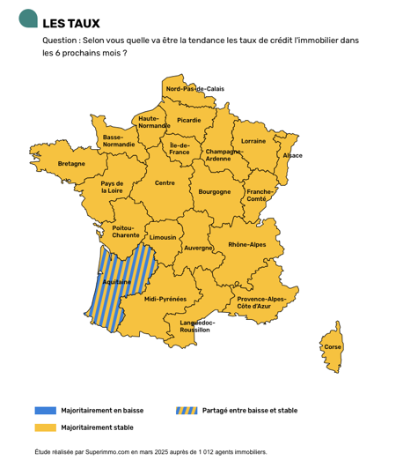
Si la majorité des agents immobiliers en France s’accorde sur une stabilité des taux de crédit, certaines régions se démarquent par une anticipation plus marquée d’une baisse.
En Aquitaine, les avis sont partagés entre stabilité et diminution des taux. Cette perspective de baisse est également fortement présente chez les professionnels en Haute-Normandie (47,4 %), en Champagne-Ardenne (38,5 %), en Poitou-Charentes (37,9 %), en Limousin (36,4 %), en région Centre (36,4 %) et en Rhône-Alpes (33 %).

Des délais de vente plus hétérogènes
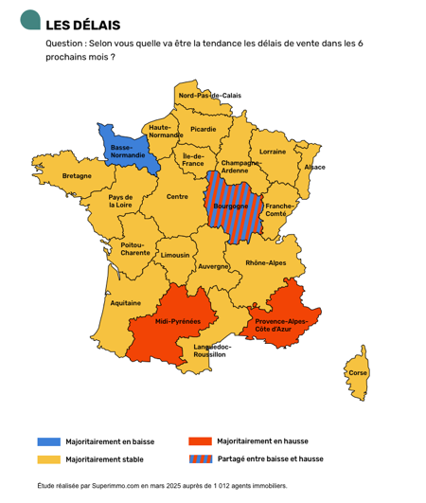
L’uniformité observée sur les autres indicateurs est moins marquée lorsqu’il s’agit des délais de vente. En Basse-Normandie, 44,4 % des agents immobiliers interrogés estiment que les délais vont diminuer, traduisant une accélération attendue des transactions.
À l’inverse, en Midi-Pyrénées (43,2 %) et en région PACA (41,6 %), une majorité de professionnels anticipe un allongement des délais.
Enfin, en Bourgogne, les avis restent partagés, signe que l’ajustement du marché pourrait encore évoluer.

"Les agents immobiliers retrouvent confiance, et le marché entame une nouvelle phase. Avec une stabilisation des prix désormais majoritairement anticipée, l’hypothèse d’une poursuite de la baisse s’efface. Si ce nouvel équilibre se confirme, il pourrait marquer la fin d’un cycle d’ajustement et redonner de la visibilité aux acteurs du marché." François Deschamps – co-fondateur de Superimmo.com
Méthodologie
Enquête réalisée par Superimmo.com auprès de 1 012 agents immobiliers, interviews réalisées en ligne les 5 et 6 mars 2025.
À propos de Superimmo.com
Superimmo.com, moteur de recherche d’agences immobilières, propose une plateforme où plus de 14 500 agences en France sont référencées. Chaque agence bénéficie d’une page dédiée incluant la diffusion gratuite de leurs annonces, avis clients et biens vendus.
Une équipe resserrée de huit experts (tech, produit, marketing, commercial, éditorial) met tout en œuvre pour offrir la meilleure expérience possible.
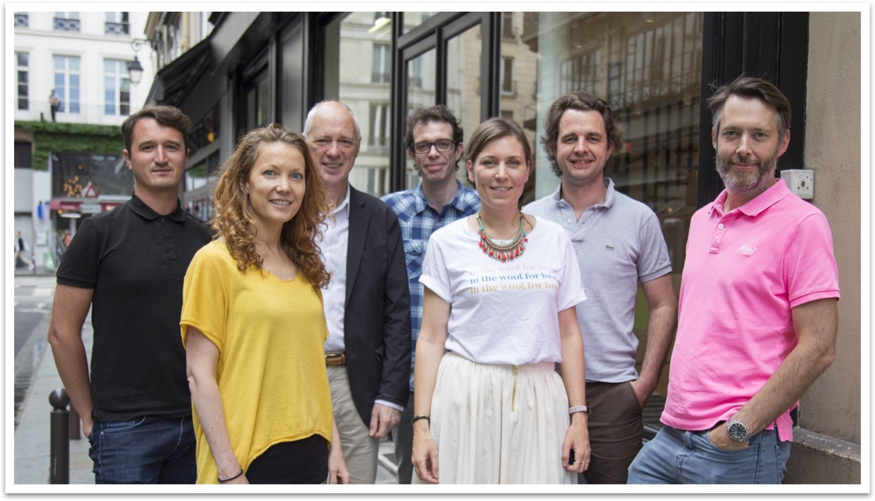
Les origines de Superimmo.com
François Deschamps co-fondateur et expert en marketing digital, avec Charles Deschamps co-fondateur et expert en immobilier, ont lancé en 2012 Superimmo.com pour apporter des solutions de communication efficaces aux professionnels de l’immobilier : agents immobiliers, promoteurs et constructeurs de maisons individuelles.
En savoir plus
Les résultats de l’enquête : https://www.superimmo.com/la-grande-enquete-sur-le-moral-des-agents-immobiliers-mars-2025
Site web : https://www.superimmo.com/
Facebook : https://www.facebook.com/Superimmo
Linkedin : https://www.linkedin.com/company/superimmo
Contact Presse
Gaëlle Issa
Mail : gaelle@superimmo.com
Téléphone : 01 40 26 65 44

